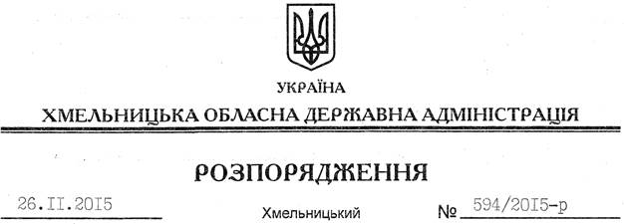

Про склад комісії з присудження премії обласної державної адміністрації “За вагомі досягнення молоді у різних сферах суспільного життя”

На підставі статей 6, 22, 39 Закону України “Про місцеві державні адміністрації”, розпорядження голови обласної державної адміністрації від 17.06.2010 № 306/2010-р “Про премію обласної державної адміністрації “За вагомі досягнення молоді у різних сферах суспільного життя”, зареєстрованого в Головному управлінні юстиції в області 17.06.2010 року за № 65/1528:
1. Затвердити склад комісії з присудження премії обласної державної адміністрації “За вагомі досягнення молоді у різних сферах суспільного життя” (додається).
2. Визнати таким, що втратило чинність, розпорядження обласної державної адміністрації від 10.09.2014 № 350/2014-р “Про склад комісії з присудження премії обласної державної адміністрації “За вагомі досягнення молоді у різних сферах суспільного життя”.
3. Контроль за виконанням цього розпорядження покласти на заступника голови облдержадміністрації відповідно до розподілу обов’язків

Голова адміністрації М.Загородний

